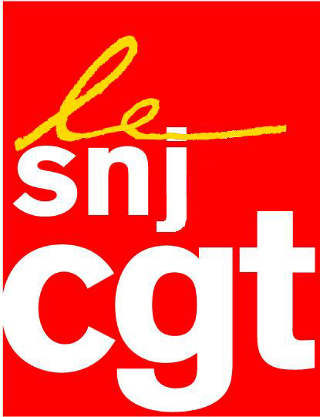
Communiqué

Squarcini et l’entourage de Sarkozy
au dessus des lois !

Quand un ministre ou un haut personnage de l’Etat était mis en examen, il devait démissionner. C’était il y a longtemps, très longtemps. C’était ce qu’on avait appelé ‘’la jurisprudence Balladur’’, mais c’était une attitude qui remontait à 1992 sous le gouvernement Bérégovoy, qui avait exigé la démission de Bernard Tapie.
D’autres ministres ont été amenés à démissionner de leurs fonctions en raison d’une mise en examen et en fonction de la même « jurisprudence » : Alain Carignon, Gérard Longuet, Michel Roussin, Dominique Strauss-Kahn. Même Woerth a été amené à démissionner…
La République exemplaire de Nicolas Sarkozy ne partage plus les mêmes valeurs et semble même avoir oublié ses engagements ; en effet, quand le patron du renseignement intérieur, Bernard Squarcini, est mis en examen pour "atteinte au secret des correspondances", "collecte illicite de données" et "recel du secret professionnel", le gouvernement, Premier ministre en tête, rejoint par le ministre de l’intérieur, annonce aussitôt qu’il excluait sa démission. Claude Guéant a même osé affirmer que cette mise en examen "n'empêche pas Bernard Squarcini d'exercer la plénitude de ses fonctions".
Certes, M. Squarcini a droit en l’espèce à la présomption d’innocence, comme tout citoyen mis en examen et non condamné, mais aujourd’hui, il est avéré que les factures téléphoniques d’un journaliste du Monde ont été exigées auprès de l’opérateur pour être épluchées en vue d’identifier ses sources d’information dans l’affaire Woerth - Bettencourt.
M. Squarcini en tant que patron du renseignement intérieur est le responsable de cette atteinte à la protection des sources des journalistes.
Le SNJ-CGT exige donc sa démission immédiate et demande au gouvernement de réviser au plus vite la loi sur cette protection des sources, largement moins exigeante que la réglementation européenne.
Pour le SNJ-CGT, tout retard dans la démission de M. Squarcini serait considérée par les journalistes comme une nouvelle agression contre la liberté d’informer et comme la volonté de renforcer les entraves à l’exercice de la profession par un président de la République et un gouvernement aux abois.
Il s’agit d’une affaire d’Etat qui vient allonger la triste liste des méfaits de Sarkozy en matière d’atteintes aux libertés fondamentales qui ont touché aussi bien les journalistes que les magistrats.
Le SNJ-CGT constate que l’entourage de Nicolas Sarkozy est décidément intouchable.

Montreuil, 18/10/2011

Syndicat national des journalistes CGT 263, rue de Paris – Case 570 – 93514 Montreuil Cedex
Tél.: 01 48 18 81 78 - Télécopie : 01 48 51 58 08 - Courrier électronique : snj@cgt.fr – site Internet : www.snj.cgt.fr

